(时间：40分钟 满分：60分)
一、填空题(每小题5分，共40分)
1．如图所示，在Rt△ABC中，∠ACB＝90°，CD⊥AB于点D，AD＝4，sin∠ACD＝，则CD＝________，BC＝________.
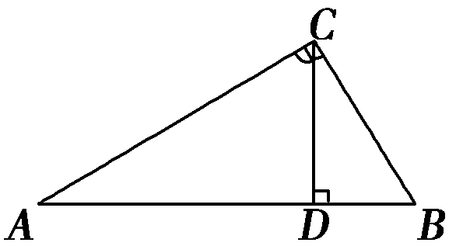
解析 在Rt△ADC中，AD＝4，sin∠ACD＝＝，得AC＝5，又由射影定理AC²＝AD·AB，得AB＝＝.
∴BD＝AB－AD＝－4＝，
由射影定理CD²＝AD·BD＝4×＝9，∴CD＝3.
又由射影定理BC²＝BD·AB＝×，∴BC＝.
答案 3
2．(2011·揭阳模拟)如图，BD⊥AE，∠C＝90°，AB＝4，BC＝2，AD＝3，则EC＝________.
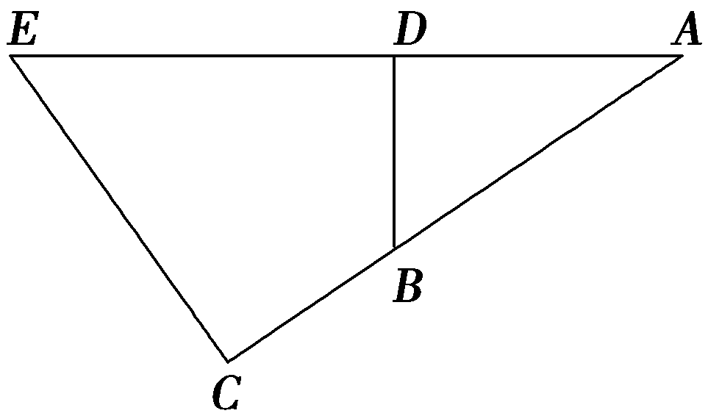
解析 依题意得，△ADB∽△ACE，∴＝，则AD·AE＝AC·AB，即得AD(AD＋DE)＝AC·AB，
∴DE＝＝5，∴DB＝＝，
由＝，可得EC＝＝2.
答案 2
3．(2011·茂名模拟)如图，已知AB∥EF∥CD，若AB＝4，CD＝12，则EF＝________.
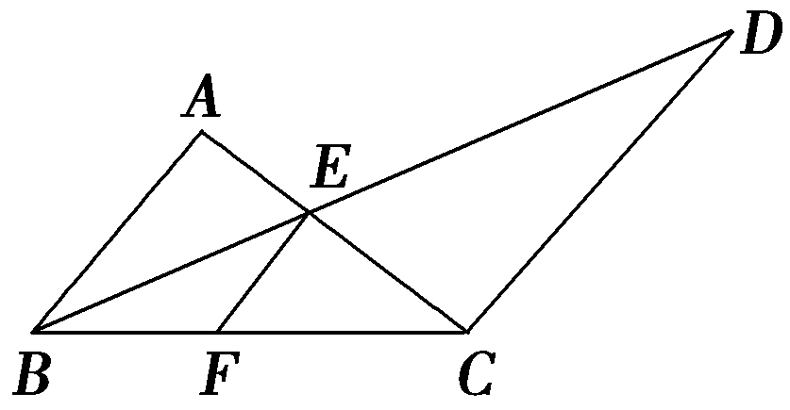
解析 ∵AB∥CD∥EF，
∴＝，＝，
∴＝，＝，
∴4(BC－BF)＝12BF，∴BC＝4BF，
∴＝＝，∴EF＝3.
答案 3
4．(2011·湛江模拟)如图，在△ABC中，D是AC的中点，E是BD的中点，AE交于BC于F，则＝________.
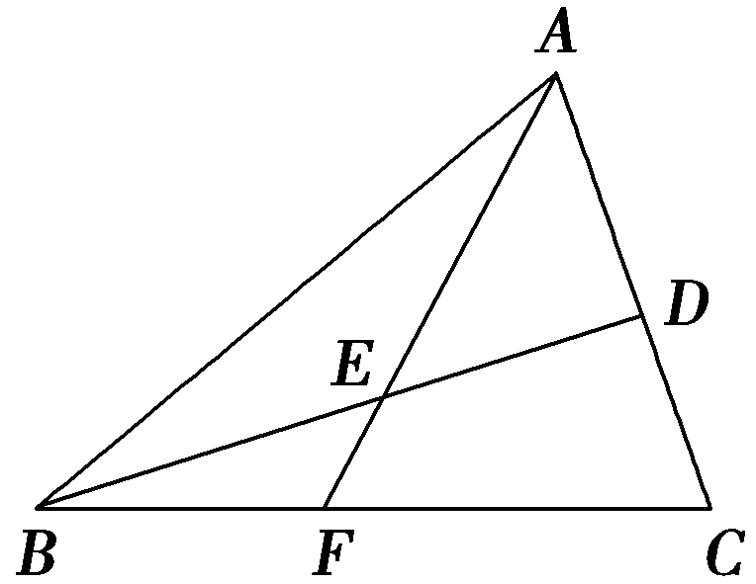
解析 如图，过点D作DG∥AF，交BC于点G，易得FG＝GC，又在三角形BDG中，BE＝DE，即EF为三角形BDG的中位线，故BF＝FG，因此＝.
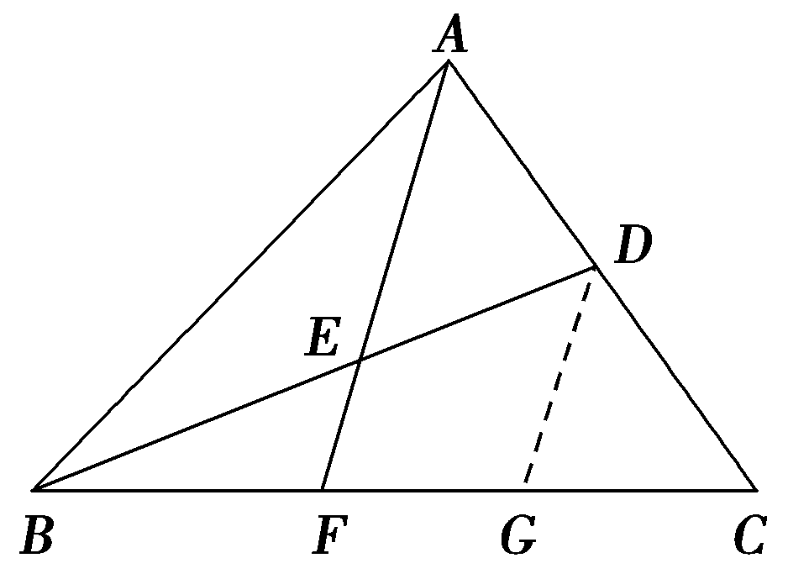
答案
5．如图所示，∠C＝90°，∠A＝30°，E是AB中点，DE⊥AB于E，则△ADE与△ABC的相似比是________．
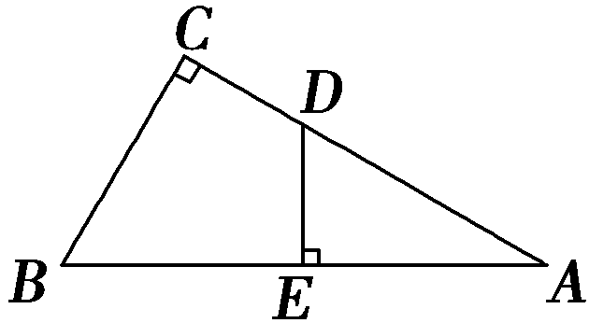
解析 ∵E为AB中点，∴＝，即AE＝AB，在Rt△ABC中，∠A＝30°，AC＝AB，
又∵Rt△AED∽Rt△ACB，∴相似比为＝.
故△ADE与△ABC的相似比为1∶.
答案 1∶
6．如图，AE∥BF∥CG∥DH，AB＝BC＝CD，AE＝12，DH＝16，AH交BF于M，则BM＝________，CG＝________.
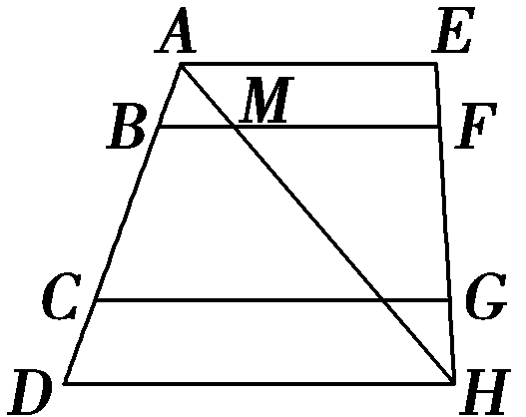
解析 ∵AE∥BF∥CG∥DH，AB＝BC＝CD，AE＝12，
DH＝16，∴＝，＝.
∴＝，∴BM＝4.
取BC的中点P，作PQ∥DH交EH于Q，如图，
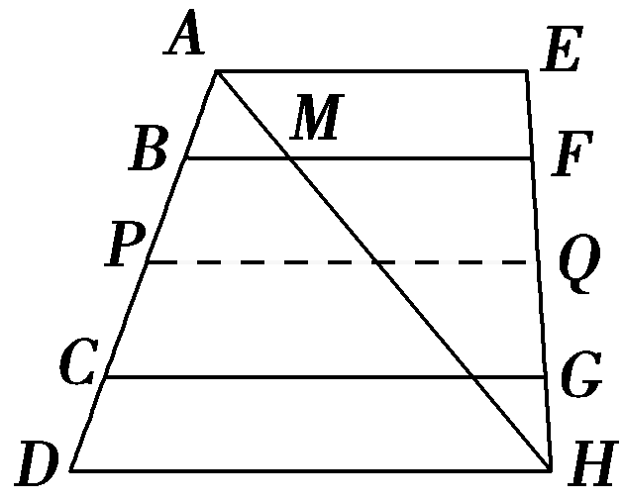
则PQ是梯形ADHE的中位线，
∴PQ＝(AE＋DH)＝(12＋16)＝14.
同理：CG＝(PQ＋DH)＝(14＋16)＝15.
答案 4 15
7．已知在△ABC中，D是BC边上的中点，且AD＝AC，DE⊥BC，DE与AB相交于点E，EC与AD相交于点F，S_{△FCD}＝5，BC＝10，则DE＝________.
解析 过点A作AM⊥BC于M，由于∠B＝∠ECD
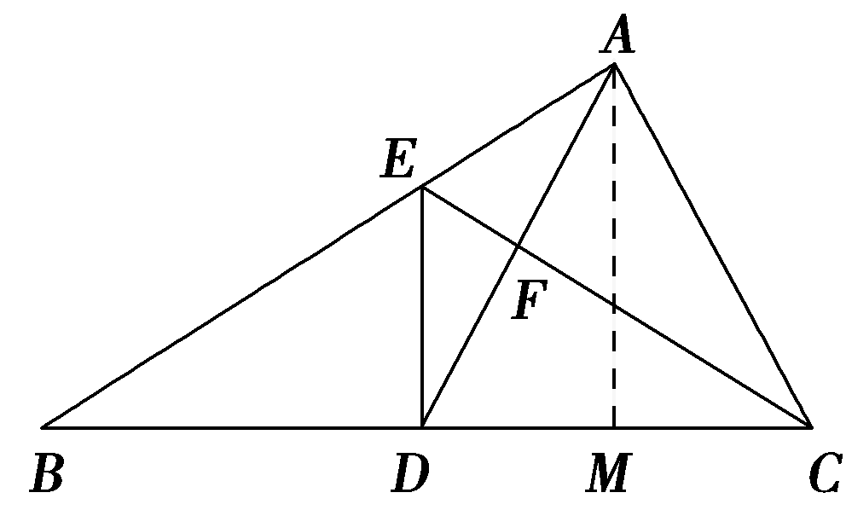
，且∠ADC＝∠ACD，得△ABC与△FCD相似，
那么＝²＝4又S_{△FCD}＝5，那么S_{△ABC}＝20，
由于S_{△ABC}＝BC·AM，由BC＝10，得AM＝4，又因为
DE∥AM，得＝，∵DM＝DC＝，因此＝，得DE＝.
答案
8．如图，在梯形ABCD中，AB∥CD，且AB＝2CD，E、F分别是AB、BC的中点，EF与BD相交于点M.若DB＝9，则BM＝________.
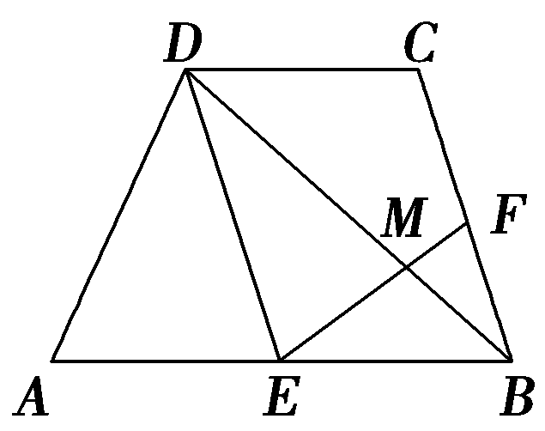
解析 ∵E是AB的中点，
∴AB＝2EB.
∵AB＝2CD，∴CD＝EB.
又AB∥CD，∴四边形CBED是平行四边形．
∴CB∥DE，∴
∴△EDM∽△FBM.
∴＝.∵F是BC的中点，∴DE＝2BF.
∴DM＝2BM.∴BM＝DB＝3.
答案 3
二、解答题(共20分)
9．(10分)如图，在等腰梯形ABCD中，AD∥BC，AB＝DC，过点D作AC的平行线DE，交BA的延长线于点E，求证：
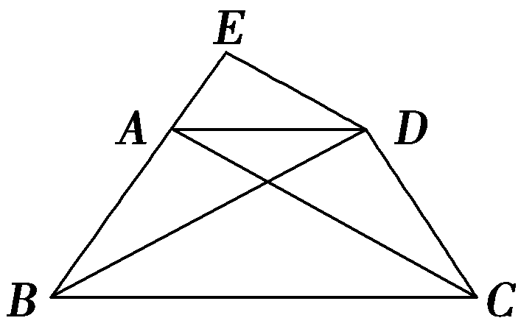
(1)△ABC≌△DCB；
(2)DE·DC＝AE·BD.
证明 (1)∵四边形ABCD是等腰梯形，∴AC＝BD.
∵AB＝DC，BC＝CB，
∴△ABC≌△DCB.
(2)∵△ABC≌△DCB.
∴∠ACB＝∠DBC，∠ABC＝∠DCB.
∵AD∥BC，∴∠DAC＝∠ACB，
∠EAD＝∠ABC.
∴∠DAC＝∠DBC，∠EAD＝∠DCB.
∵ED∥AC，∴∠EDA＝∠DAC.
∴∠EDA＝∠DBC，
∴△ADE∽△CBD.
∴DE∶BD＝AE∶CD.
∴DE·DC＝AE·BD.
10．(10分)已知：如图，△ABC中，AB＝AC，∠BAC＝90°，AE＝AC，BD＝AB，点F在BC上，且CF＝BC.求证：
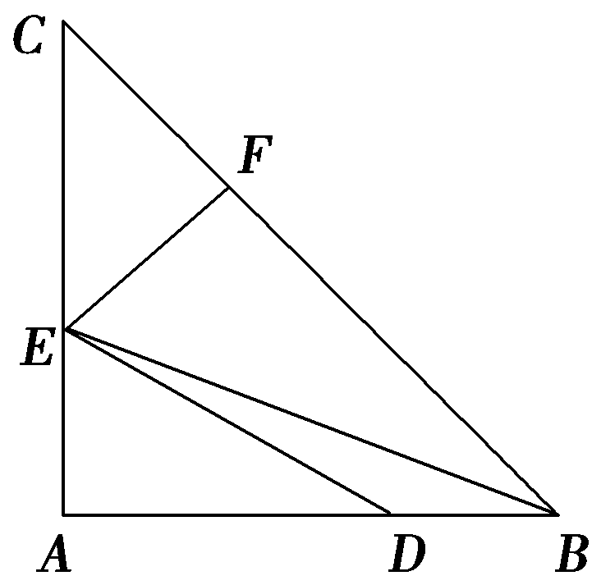
(1)EF⊥BC；
(2)∠ADE＝∠EBC.
证明 设AB＝AC＝3a，则AE＝BD＝a，CF＝a.
(1)＝＝，＝＝
又∠C为公共角，故△BAC∽△EFC，由∠BAC＝90°.
∴∠EFC＝90°，∴EF⊥BC.
(2)由(1)得EF＝a，
故＝＝，＝＝，
∴＝.∵∠DAE＝∠BFE＝90°，
∴△ADE∽△FBE，∴∠ADE＝∠EBC.

